B1SEID  2008 | Traitement Numérique de l'Information | 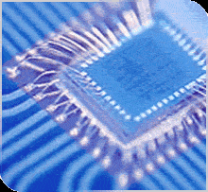

- INTRODUCTION - OBJECTIFS
  - Introduction :
La plupart des systèmes électroniques actuels intègrent un ou plusieurs composants qui assurent un traitement numérique de l'information. Il est donc indispensable de connaître le principe de fonctionnement de ces composants.
Les six systèmes que vous étudiez en TP ont une fonction de gestion centrée sur l'utilisation de ces composants.

  - Objectifs :
Nous commencerons par étudier la fonction de gestion du portail automatique.
Nous verrons ensuite que les autres systèmes (sauf le PC) ont une fonction de gestion similaire à celle du portail.
Nous terminerons ce cours par l'étude de l'architecture de l'ordinateur PC qui est un peu différente des autres systèmes.
  - Définition :
En électronique, ce que l'on appelle une information est très différent de ce que l'on entend par ce mot dans la vie courante.
Une information électronique peut être réduite à ce que transmet un simple bouton poussoir (BP).
Cette information élémentaire peut par exemple être traitée pour allumer, éteindre ou faire clignoter une led.
Cela donne le schéma fonctionnel suivant :
Ce schéma peut bien entendu être généralisé à plusieurs entrées et plusieurs sorties ; le tout étant géré par une seule fonction de traitement numérique.
...................
...................
...................
...................
- ETUDE DU PORTAIL AUTOMATIQUE
  - Programmation du microcontrôleur PIC16F88
    - Câblage :
- Placez un microcontrôleur PIC16F88 sur la carte gestion du portail.
- Connectez le boîtier de programmation MPLAB ICD2 au micro-ordinateur à l'aide du cordon USB et connectez la carte gestion du portail au boitier ICD2 à l'aide du petit cordon plat.
    - Copie du dossier Portail sur le poste de travail :
- Faites une copie du dossier Bepelec\ressource\files\portail dans votre dossier personnel sur le disque dur de votre poste de travail.
    - Ouverture du logiciel MPLAB IDE :
- Pour cela, double-cliquez sur l’icône MPLAB IDE du bureau.
    - Ouverture du fichier contenant le programme du microcontrôleur :
- Pour cela, choisissez la commande « Open Workspace... » pour ouvrir l'espace de travail « Portail à PIC16F88 » qui se trouve dans le dossier « Portail » que vous avez copié sur le poste de travail.
    - Programmation du microcontrôleur :
- Choisissez la commande "Compile" et attendez la fin de la compilation et la mention « BUILD SUCCEEDED ».
- Choisissez la commande « Program Target Device » pour transférer le programme dans le microcontrôleur.
Le microcontrôleur est programmé. Vous pouvez débrancher la carte du boitier ICD2 et passer à la validation du fonctionnement.
  - Validation du fonctionnement
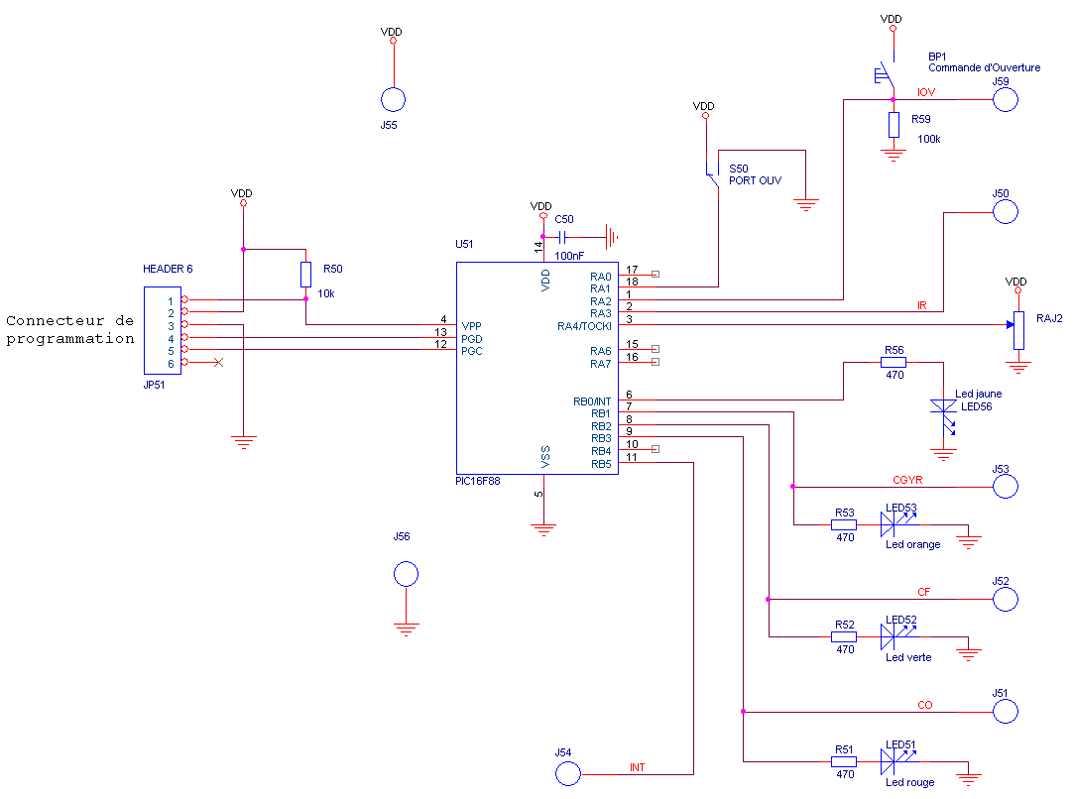
    - Schéma structurel, schéma d'implantation et algorigramme (page suivante) :
Pause 5s à 70s
réglée par RAJ2
Allumer le
clignotant
orange
Ouverture
portail
Fermeture portail
Rayon IR
coupé ?
Demande
d’ouverture ?
Obstacle par
contact
?
Arrêt portail et
arrêt clignotant orange
Temporisation
2s
Ouverture
portail
Arrêt
portail pendant
2s
Début
Demande
d'ouverture ?
Allumer le clignotant
orange
Temporisation
2s
Obstacle par
contact
?
Ouverture portail
Ouverture portail
Arrêt portail et
arrêt clignotant orange
Rayon IR
coupé
?
Inter S50
PORTOUV
on
?
    - Correspondance entre l'algorigramme et les repères de la carte
Compléter le tableau de correspondance suivant en vous aidant du schéma structurel, de l'algorigramme et du schéma d'implantation.
Appellation Algorigramme | Repère de la grandeur | Entrée (E) ou  Sortie (S) | Valeur  logique
ouverture demandée | IOV | E
allumer clignotant orange |  | S
ouverture portail |  |  | 1
contact avec un obstacle |  |  | 0
Inter S50 PORTOUV sur on |  |  | 0
rayon IR coupé
fermeture portail
pause 5s à 70s réglée par RAJ2

    - Schéma du montage :
Complétez le schéma de montage ci-dessous en représentant :
- l'alimentation (5V)
- la carte à boutons poussoirs pour simuler la détection infrarouge et la détection par obstacle. Au repos, les sorties Q de cette carte sont à 0 ; les sorties Q\ sont à 1.
- les liaisons filaires entre ces trois cartes (utilisez de la couleur)
La demande d'ouverture sera simulée par le bouton poussoir BP1 présent sur la carte.
L'ouverture et la fermeture du portail seront simulées par les leds rouge et verte.
Le clignotant orange sera simulé par la led orange.

    - Expérimentation
- Réalisez le montage et demandez au professeur de vérifier.
- Mettez sous tension
- Testez le programme en parcourant l'algorigramme dans sa totalité.
Vous validerez notamment les actions ou décisions suivantes :
Action ou Décision | Validé
clignotement à l'ouverture avec préavis de 2s
ouverture portail
clignotement à la fermeture avec préavis de 2s
fermeture portail
pause de 5s valeur mesurée :
pause de 70s valeur mesurée :
coupure rayon IR pendant la fermeture
coupure rayon IR empêchant le début de la fermeture
obstacle à l'ouverture
obstacle à la fermeture
blocage du portail en position ouverte et led jaune allumée
fermeture du portail après déblocage
- Appelez le professeur pour validation.
  - Modification du programme
Objectif : doubler la durée du préavis à l'ouverture et à la fermeture.
    - Modification du programme
Ouvrez l'espace de travail « Portail à PIC16F88 » (voir 1.d)
Cherchez, dans le programme, les instructions qui déterminent la durée des préavis à l'ouverture et à la fermeture. Doublez la valeur de celle-ci.
    - Reprogrammation du microcontrôleur (µC)
Reprogrammez le µC (voir 1.a et 1.e) et vérifiez que vos modifications sont valides.
- ARCHITECTURE DES MICROCONTRÔLEURS
  - A l'aide de l'article d'Electronique Pratique intitulé "A la découverte des microcontrôleurs PIC" et du site www.commentcamarche.net , répondre aux questions suivantes :
    - Quel est l'intérêt d'un microcontrôleur par rapport à un microprocesseur ?
..............................................................................................................................
..............................................................................................................................
Structure interne simplifiée d'un microcontrôleur.
Microcontrôleur
Microprocesseur
Mémoire morte

(ROM)
Mémoire vive

(RAM)
Ports
d’entrées / sorties

B
U
S

D
E

D
O
N
N
E
E
S

    - La mémoire morte (ROM)
- Quel est son rôle ?
..............................................................................................................................
- Que signifie le sigle ROM ? .............................................................................
- Quelle est la particularité de ce type de mémoire ?
..............................................................................................................................
- Quels sont les différents types de mémoires mortes ?
..............................................................................................................................
..............................................................................................................................
..............................................................................................................................
..............................................................................................................................
    - Le microprocesseur
- Quel est son rôle ?
..............................................................................................................................

    - La mémoire vive (RAM)
- Quel est son rôle ?
..............................................................................................................................
- Que signifie le sigle RAM ? .............................................................................
- Quelle caractéristique la différencie d'une mémoire morte ?
..............................................................................................................................
- Quels sont les différents types de mémoires vives ?
..............................................................................................................................
..............................................................................................................................
    - Les ports d'entrées-sorties
- Quel est leur rôle ?
..............................................................................................................................
    - Le bus de donnée
- Quel est son rôle ?
..............................................................................................................................
  - Caractéristiques du µC du portail
    - Donner la référence et le nom du fabricant du µC.
..............................................................................................................................
    - Mémoire morte
- A l'aide de la première page de la doc. du µC du portail (voir page suivante), indiquer la taille de la mémoire morte de ce composant : .........................
- Quel est le type de mémoire morte utilisé ?
..............................................................................................................................
..............................................................................................................................
    - Mémoire vive
- A l'aide de la première page de la doc. du µC, indiquer la taille de la mémoire vive de ce composant : ..............................
- Quel est le type de mémoire vive utilisé :
..............................................................................................................................
    - Ports d'entrées-sorties
- A l'aide de la première page de la doc. du µC, indiquer combien le µC dispose de broches d'entrées-sorties ? .............................
- A quoi servent les autres broches ?
.............................................................................................................................
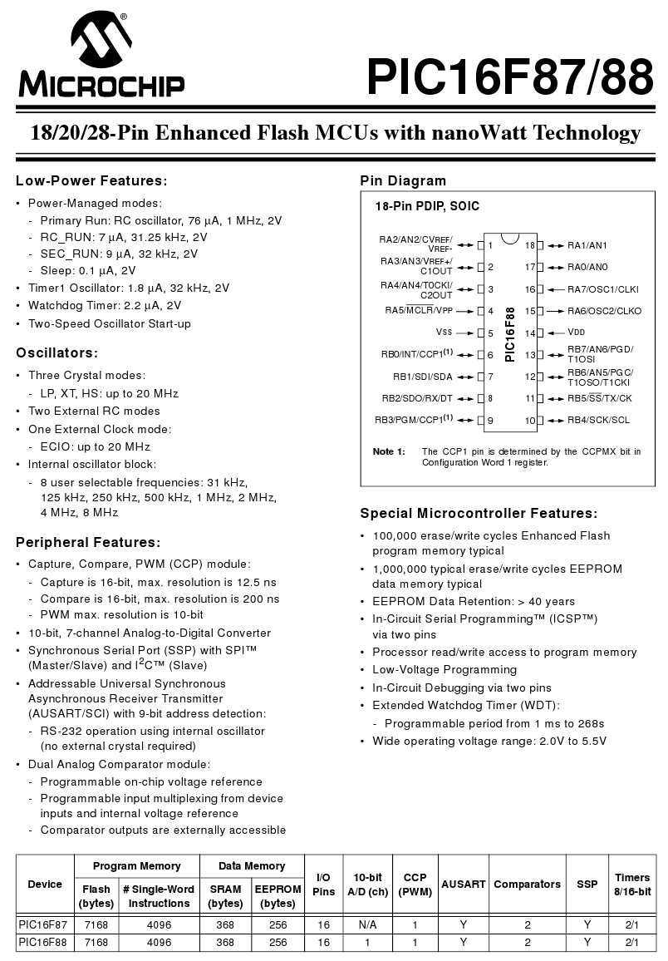

  - Le Programme
    - Le programme est mémorisé dans la mémoire morte (ROM) sous forme binaire (le plus souvent sous forme d’octets).
Ces octets peuvent représenter soit :
- des instructions qui correspondent à des opérations que doit effectuer le microprocesseur.
ex : lire (le contenu d’un port), additionner (2 octets), changer la valeur d'une sortie …
- des données nécessaires à la réalisation de ces instructions.
ex : adresse du port (dont le contenu doit être lu), valeur d’un octet (à additionner à un autre octet), …
Suivant la complexité du dispositif à gérer, le programme peut être constitué de quelques dizaines à plusieurs dizaines de milliers d’octets.
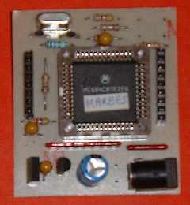
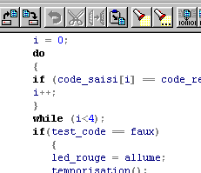
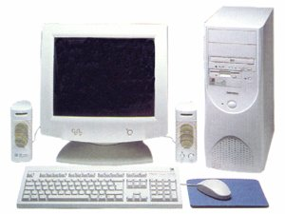
    - Développement d’un programme et programmation d’un microcontrôleur
L’écriture d’un programme ne s’effectue pas en binaire : le travail serait long et fastidieux. Plusieurs langages peuvent être utilisés pour écrire un programme :
- l’assembleur ;
- le basic ;
- mais on utilise le plus souvent le langage C qui est un langage évolué.
Le programme écrit en « C » n’étant pas compréhensible par le microcontrôleur, il doit être converti en langage binaire : c’est la compilation.
Ce programme binaire peut alors être transféré dans le microcontrôleur.
0100101011010010110101000111010010100101010010010101010101000110101010101010101010110110100101000010101110101101011010101
Compilation
Programmation (programme binaire)
Programme binaire
Programme C

- ARCHITECTURE DES FONCTIONS DE GESTION DES AUTRES SYSTEMES (sauf le PC)
Objectifs :
- Etudier l'architecture des fonctions de gestion de l'alarme, du tourniquet tripode, du lave-linge et de la soudeuse Thermoprint.
A l'aide des documents mis à votre disposition, répondez aux questions qui suivent :
  - Soudeuse Thermoprint
    - Donner la référence et le nom du fabricant du µC.
..............................................................................................................................
    - Mémoire morte
- Il y a deux mémoires mortes dans le µC. Indiquez le type et la taille de ces deux mémoires :
..............................................................................................................................
..............................................................................................................................
- Indiquez le rôle de chacune des deux mémoires mortes :
..............................................................................................................................
..............................................................................................................................
..............................................................................................................................
..............................................................................................................................
    - Mémoire vive
- Il y a deux mémoires vives dans le µC. Indiquez le nom et la taille de ces deux mémoires :
..............................................................................................................................
..............................................................................................................................
    - Broches d'entrées-sorties
- Combien y a t-il de ports ? ...............................................................
- A quoi servent les broches XTAL1 et XTAL2 ?
.............................................................................................................................
- Par quel connecteur programme t-on le µC ?
.............................................................................................................................

  - Alarme Sintony
    - Donner la référence et le nom du fabricant du µC.
..............................................................................................................................
    - Mémoire morte
- Quelle est la taille de la mémoire morte de ce µC ? ................................
- On peut disposer d'une mémoire morte plus importante avec ce composant. Comment ? et jusqu'à quelle taille ?
..............................................................................................................................
..............................................................................................................................
- Quelle est la référence de la mémoire morte externe ? ...............................
- Quel est son type ? ........................
- Quelle est sa taille ? ..........................
- Peut-on reprogrammer cette mémoire ? Pourquoi ?
.............................................................................................................................
.............................................................................................................................
    - Mémoire vive
- Quelle est la taille de la mémoire vive de ce µC ? .................................
- On peut disposer d'une mémoire vive plus importante avec ce composant. Comment ? et jusqu'à quelle taille ?
..............................................................................................................................
..............................................................................................................................
- Quelle est la référence de la mémoire vive externe ? ...............................
- Quel est son type ? ........................
- Quelle est sa taille ? ..........................
    - Broches d'entrées-sorties
- Combien y a t-il de ports ? ...............................................................
- Quel est la fréquence du quartz branché au µC ? ..............................
- Cette fréquence est-elle compatible avec ce qu'il est possible de brancher sur le µC ? Expliquez !
.............................................................................................................................
.............................................................................................................................

  - Tourniquet tripode Gunnebo
    - Donner la référence et le nom du fabricant du µC.
..............................................................................................................................
    - Mémoire morte
- Quelle est la taille de la mémoire morte de ce µC ? ................................
- Quelle est la référence de la mémoire morte externe ? ...............................
- Quel est son type ? ........................ Allez vérifier sur la carte électronique du tripode.
- Quelle est sa taille ? ..........................
- Peut-on reprogrammer cette mémoire ? Si oui, comment ?
.............................................................................................................................
.............................................................................................................................
    - Mémoire vive
- Quelle est la taille de la mémoire vive de ce µC ? .................................
- Quelle est la référence de la mémoire vive externe ? ...............................
- Quel est son type ? ........................
- Quelle est sa taille ? ..........................
    - Broches d'entrées-sorties
- A quoi servent les ports 0 et 2 du µC dans le tripode ?
.............................................................................................................................
- Quel est la fréquence du quartz branché au µC ? ..............................
- Cette fréquence est-elle compatible avec ce qu'il est possible de brancher sur le µC ? Expliquez !
.............................................................................................................................
.............................................................................................................................
  - Lavante-séchante Thomson
    - Expliquez pourquoi il est impossible de connaitre les caractéristiques du µC.
.............................................................................................................................
.............................................................................................................................
.............................................................................................................................
    - Quel est la fréquence du quartz branché au µC ? ......................................

- STRUCTURE D'UN PC
Objectifs :
- Identifier les principaux connecteurs d'une carte mère de PC.
- Identifier les principaux composants d'une carte mère de PC.
- Comparer les mémoires du PC avec celles des autres systèmes.
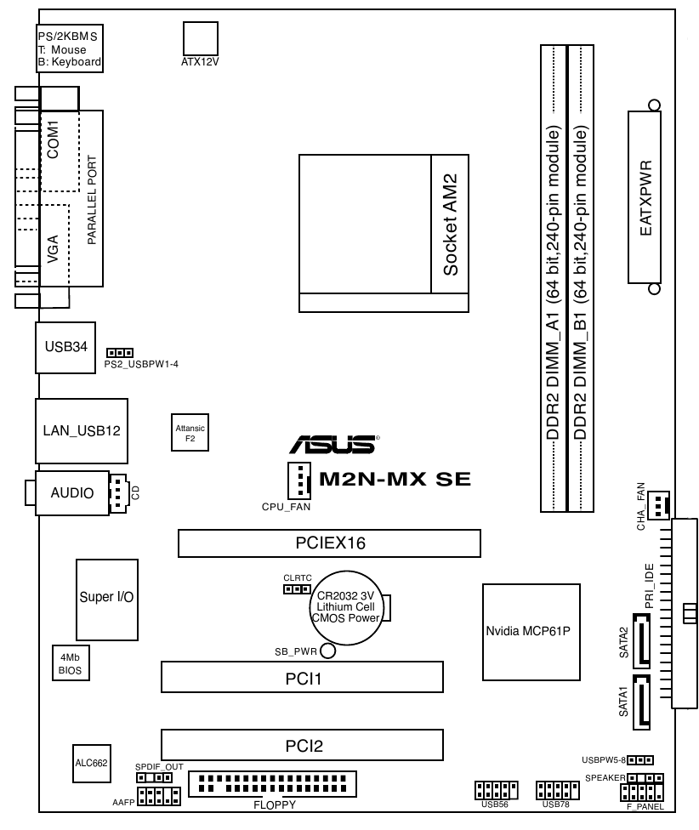
  - Connecteurs d'une carte mère de PC
    - A l'aide de la documentation de la carte mère « M2N-MX SE » de l'ordinateur étudié en TP, déterminer le rôle des principaux connecteurs :
    - De quel type est la mémoire vive de l'ordinateur ?
SRAM ou DRAM ? .................
    - Expliquez ce que veut dire ce sigle :
...........................................................................................................................
...........................................................................................................................
  - Principaux composants d'une carte mère de PC.
    - Toujours à l'aide de la documentation de la carte mère, repérez sur le schéma de la page précédente, la mémoire morte et le chipset.
    - Que contient la mémoire morte ?
...........................................................................................................................
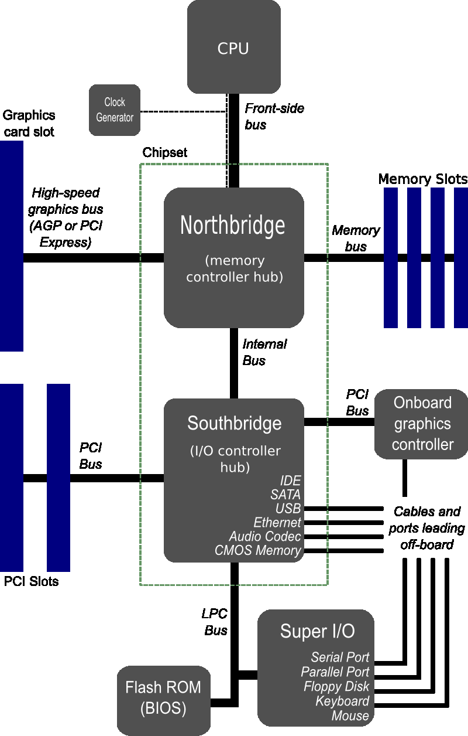
    - Chipset : à l'aide du schéma ci-dessous et de la page web http://www.commentcamarche.net/pc/carte-mere.php3 , déterminez le rôle du chipset.
...........................................................................................................................
...........................................................................................................................
...........................................................................................................................
    - Séquence de démarrage d'un PC :
En vous aidant de ce que vous pouvez trouver sur Internet, récrivez dans le bon ordre les étapes suivantes d'une séquence simplifiée de démarrage d'un PC :
- Le BIOS cherche un MBR sur un support (disque dur, cd-rom, ...).
- Le BIOS recopie le MBR en mémoire vive et l'exécute.
- Le BIOS vérifie l'état du matériel.
- Le MBR copie le système d'exploitation en mémoire vive et l'exécute.
- Le système d'exploitation copie en mémoire vive tous les programmes nécessaires au bon fonctionnement de l'ordinateur et les exécute.
- Le processeur exécute le BIOS.
-
-
-
-
-
-
    - Que signifie le sigle MBR ? .....................................................................
    - Quelle traduction française lui donne t-on ? ..................................................
    - Donnez trois exemples de systèmes d'exploitation pour PC :
-
-
-
  - Comparaison des mémoires d'un PC avec d'autres systèmes.
    - Mémoire morte :
- Quel est le type de mémoire morte utilisé sur la carte mère de notre PC ?
............................................................................................................................
- Quel est l'intérêt de ce type de mémoire par rapport à une PROM ?
............................................................................................................................
............................................................................................................................
    - Mémoire vive :
- Pourquoi utilise-t-on de la DRAM pour les barrettes mémoire ?
............................................................................................................................
............................................................................................................................
............................................................................................................................
- Il existe une autre mémoire vive sur la carte mère. A quoi sert-elle ?
............................................................................................................................
............................................................................................................................
- Comment fait-on pour que son contenu ne soit pas perdu lorsqu'on éteint le PC ?
............................................................................................................................

